برنامه کار با LCD :
در این برنامه چگونگی کار با استفاده LCD مورد نظر است:
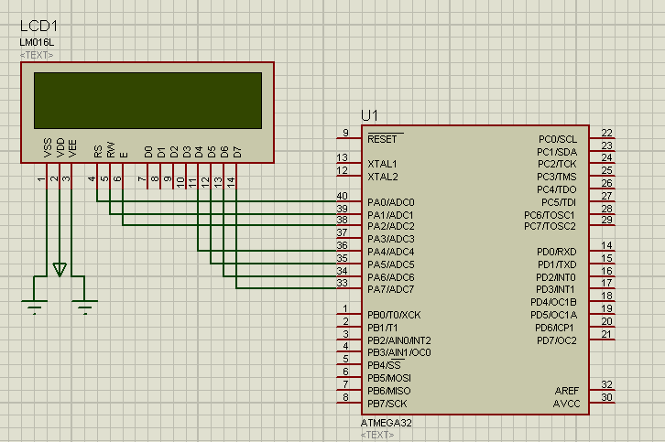
ابتدا المانهای مورد نظر را در محیط نرم افزار proteusآورده و مطابق شکل طراحی میکنیم:

مطابق شکل تنظیمات لازم را در محیط برنامه نویسی انجام داده و سپس به محیط اصلی برنامه نویسی وارد میشویم. برنامه مورد نظر به صورت زیر نوشته شده است که در قسمت های مشخص برنامه وارد میکنیم:
void main(void)
{
//Declare your local variables here
unsigned char i=0;(تعریف کاراکتر)
…
// LCD module initialization
lcd_init(16); (تعیین تعداد ستون ها)
lcd_clear(); (پاک کردن صفحه نمایش)
lcd_putsf( "Besmellah" ); (نوشتن رشته مورد نظر با شروع از موقعیت فعلی)
lcd_gotoxy(0,1); (رفتن به ستون صفر و سطر یکِ مشخص شده)
lcd_putsf("Test");
lcd_putchar('F');
delay_ms(5000);
lcd_clear();
lcd_putchar('*'); (نوشتن کاراکتر )
delay_ms(700);
lcd_clear();
delay_ms(1000);
while(i<5){ (ایجاد کاراکتر به تعداد 5 عدد و پشت سر هم)
lcd_putchar('*');
delay_ms(700);
i=i+1;
};
while (1)
{
// Place your code here
lcd_clear(); (ایجاد رشته در حالت چشمک زن و با تاخیر 800میلی ثانیه)
delay_ms(800);
lcd_putsf(" mechateronic");
delay_ms(800);
};

